Ik geloof in God de Schepper - handreiking

inleiding
Het thema dat in deze periode wordt aangesneden ligt gevoelig, maar toch kunnen we er niet om heen. Bij biologie, aardrijkskunde en soms ook natuurkunde wordt een wereldbeeld naar voren gebracht dat spanningen kan veroorzaken in het geloof. Nu kan geloof niet altijd zonder spanning en het is een heel persoonlijke zaak hoe men met die spanningen omgaat.
In het materiaal dat hier naar voren komt zijn bepaalde keuzes gemaakt, daar kan je niet om heen. Geloof is zo iets persoonlijks dat het niet mogelijk is materiaal te maken waar iedereen tevreden over is.
Toch hoop ik dat ik voor iedere docent op zijn minst enkele waardevolle elementen aandraag.

doelstellingen
De stof die in dit materiaal naar voren komt is duidelijk beperkter dan wat in het leerplan wordt aangegeven. In het leerplan wordt gesproken over de mens die de plaats van de Schepper gaat innemen als hij naar willekeur genetische manipulatie toepast. Verder wordt aandacht gevraagd voor een milieubewuste levensstijl.
Deze onderwerpen zijn in mijn materiaal afwezig. In die zin is het dus niet volledig.

De belangrijkste doelstelling is wat mij betreft dat de leerling in staat is een verbinding te leggen tussen zijn geloof en het moderne wereldbeeld, zoals dat in andere vakken naar voren komt.
Overigens blijft het zo dat de leerkracht een zekere terughoudendheid aan de dag moet leggen ten opzichte van de leerling. Sommige leerlingen zullen open staan voor nieuwe gedachten, anderen niet. Voor heel sommigen is er nooit ergens een probleem. Uiteindelijk staat de leerkracht in dienst van de leerling. Als een leerling omwille van zijn geloof iets niet kan aanvaarden dan is dat zo.

korte toelichting
In paragraaf 1 wordt zeer kort een overzicht gegeven van belangrijke wetenschappelijke inzichten over de ouderdom van de aarde, de ontwikkeling van het leven en de kosmos waar wij deel van uitmaken. Ook wordt kort aangegeven wat de argumentatie is van deze standpunten.
Maar het gaat er niet om de leerling te verpletteren met wetenschappelijke gegevens, want door gewoon te kijken en te interpreteren kun je ook al tot conclusies komen. En dan zijn het je eigen conclusies!
Glooiende aardlagen kan men overal in de wereld zien, bijv. ook in de buurt van Dinant. In deze aardlagen vinden wij fossielen. Hoe zijn deze glooingen ontstaan?
De foto daaronder is om duizelig van te worden. Hier zijn wij oude aardlagen met dierensporen, maar dan vertikaal geplaatst. Het ontstaan van bergen, zeefossielen op grote hoogte, glooiende aardlagen is altijd een grote puzzel geweest voor de geologie. Pas in de jaren 60 van de vorige eeuw is er de doorbraak gekomen. In het 5e leerjaar wordt de theorie van de platentektoniek behandeld.
En dan nog een vraag: hoe komt het dat de volgorde van de geologische kolom overal dezelfde volgorde heeft? (de creationist Roth erkent dit ook, a.w. 159).
Wat betreft de ouderdomsbepalingen van de aarde is de jonge-aarde-theorie nog nauwelijks vol te houden. Als voorbeeld hiervan twee plaatjes uit S. Kroonenberg, De menselijke maat in bijlage 1.

In paragraaf 2 probeer ik te laten ontdekken dat we bij veel ongerijmdheden uitkomen als we Gen 1 zien als een verslag. Op die manier stappen we er niet goed in. Genesis 1 is een uiting van geloof, een belijdenis. Je recenseert een gedicht niet door te analyseren hoeveel keer iedere letter van het alfabet wordt gebruikt. Dan heb je niet begrepen wat een gedicht wil zijn. De rationalistische benadering van Gen 1 gaat volledig voorbij aan de eigenlijke bedoeling van de tekst. Ik denk dat de lijst van scheppingsoverleveringen in bijlage 1 dat ook overtuigend aantoont.

In paragraaf 3 komt het heikele punt aan de orde of wij deze wereld kunnen verklaren vanuit een natuurlijk evolutionair proces. Met vier argumenten voor en drie tegen hebben we in ieder geval een beetje evenwicht.
Overigens wat is natuurlijk? Ik ben zelf de gelukkige vader van twee zonen. Dat is allemaal op een natuurlijke manier gegaan. Maar voor mij blijft het een groot wonder! Natuurlijke verklaringen heffen het mysterie niet op.
Zie verder onder gebruikte literatuur.

Bij argument A1 kan het document sysschephandreikingheteilandeffect gebruikt worden als extra documentatie.
Bij argument A4 kan bijlage 2 hieronder gebruikt worden (illustraties ontleend aan Sean Carroll)

Paragraaf 4: Sommige christenen stellen hun hoop op de Intelligent Design benadering. Zijn er wetenschappelijke argumenten te vinden om deze wereld als een ontworpen wereld op te vatten? Een zeer interessante discussie.
Maar wat hebben we bereikt als we inderdaad tot de conclusie komen dat er een Macht is die deze wereld tot stand heeft gebracht. Zijn wij dan veel verder?
Het grootste raadsel van ons leven is dat de natuur verrukkelijk is, maar tegelijk verschrikkelijk! Daarover gaat het hoofdje ‘Nee tegen de Schepper’.
In de grote vragen van het leven lijken wij op een mier die een treinwagon probeert voort te trekken (I.B. Singer, Op zoek).
In de theologie van de 20e eeuw is met deze vragen geworsteld. Karl Barth sprak in zijn KD over das Nichtige en Noordmans vertaalde scheppen met scheiding maken. in zijn dagboeken spreekt Miskotte over zijn haat tegen het ‘Monstrum dat Schepper en Verlosser te gelijk is’.

Paragraaf 5
Deze paragraaf heeft inderdaad overtuigingskracht. De engelse filosoof Antony Flew heeft om deze redenen op zijn oude dag zijn atheïsme de rug toegekeerd. Er is echter wel een adder onder het gras.
Als ik zeg: hoe bestaat het: alle cirkels die je maar opmeet geven hetzelfde resultaat: de middellijn staat altijd in een vaste verhouding tot de omtrek; dit kan niet toevallig zijn. Dit is Gods werk. Dan begrijpt iedereen: hier zit een fout in de redenering.
Op dezelfde manier kan het zo zijn dat bepaalde natuurconstanten toch een vaste relatie tot elkaar hebben, maar dat wij dat inzicht nog niet hebben.

Paragraaf 6
Wat is het verschil tussen een mens en een dier?
* Taal, schrift, muziek
* Besef van goed en kwaad
* werktuigen, kunst
* geloof, rituelen bij de dood
* wil (tegenover instinct)

Wat is de overeenkomst tussen mens en dier?
* voortplanting
* ziektes, bijv virussen
* sterfelijk zijn
* (emoties)
* (soms: sociaal leven)

paragraaf 7
Ook in deze paragraaf gaat het erom dat de leerling zelf ontdekkingen doet (het interview) en zelf zijn conclusies trekt.
Wat betreft het interview is het belangrijk om van te voren vragen te formuleren. Misschien is het ook goed om door middel van een rollenspel het interview te oefenen.

bijlagen
Deze kunnen gebruikt worden als aanvulling op het lesmateriaal.
Bijlage 1 over de ijstijden als toelichting bij paragraaf 1 over Milankovitsj (plaatjes ontleend aan Kroonenberg, De menselijke maat)
Bijlage 2 over Hox-genen als toelichting bij paragraaf 3 onder punt 4 van argumenten voor evolutie (ontleend aan Sean Caroll, Endless forms)

gebruikte literatuur / bibliografie
algemeen wetenschappelijk
Carl Zimmer, Evolutie, triomf van een idee, Spectrum Utrecht, 2002, 364 p
Dit boek bevat veel informatie over de 19e eeuw en biografische gegevens over Darwin.
Wie weinig weet over de wetenschappelijke stand van zaken, vindt in dit boek een schat aan informatie, van cyano-bacteriën tot meteorietinslagen, van hox-genen tot het hiv-virus. Er wordt ook uitgebreid ingegaan op geloofsvragen en hoe in de VS in het onderwijs daarmee om wordt gegaan. Door het register is het boek ook bruikbaar als encyclopedie. Tegelijk bevat het boek veel illustraties en is het geschikt om tijdens de lessen te gebruiken.
Voor wie niet thuis is in deze materie zou ik dit boek echt aanbevelen.

De evolutie van de mens, Natuur en Techniek, 1981. Een eigen uitgave waar grote namen aan mee hebben gewerkt. Het is een goed boek, verwerkt in paragraaf 6, maar de wetenschap heeft natuurlijk de laatste 25 jaar niet stil gezeten. Het boek bevat veel foto’s en is om die reden ook geschikt om direkt in de les te gebruiken. Dit boek is nog steeds goed verkrijgbaar bij De Sleghte.

Salomon Kroonenberg, De menselijke maat, Atlas 2006
Dit boek is geschreven in verband met de klimaatdiscussie. Kroonenberg brengt zijn hele vakgebied (geologie) in stelling om de paniek over het klimaat te relativeren. Bijlage 1 uit deze handreiking is grotendeels op dit boek gebaseerd.
Indrukwekkend is hoe zoveel verschillende wetenschappelijke methoden dezelfde resultaten geven.

Govert Schilling, De salon van God, Wereldbibliotheek Amsterdam, 1993.
Dit boek behandelt de ontwikkeling van de kosmologie. Aan de orde komen de afstandbepalingen in het heelal, de ontdekking van Hubble van andere sterrenstelsels, de theorie van de oerknal, de astronomische ketter Arp, superclusters en superholtes, problemen: het horizonprobleem, de grote homogeniteit, het ontbreken van materie. Schilling schrijft eenvoudig, maar op sommige plaatsen gaan de beschouwingen je wel eens boven de pet.
In het laatste hoofdstuk gaat het over de grote vragen van het leven, die volgens hem onbeantwoordbaar zijn.

Gerard Bodifee, Klassieken van de wetenschap, Scoop Groot-Bijgaarden, 1994
Dit boek gaat over wetenschapsgeschiedenis, o.a. over Alexander Oparin, Keppler, Monod, Richard Feynman, het reductionisme van Diderot, enz. Gerard Bodifee is een van de weinige vlaamse auteurs die zich bezig houdt met de relatie geloof-wetenschap.

Neil Shubin, de vis in ons, Nieuw Amsterdam 2008
Een heel mooi boekje over hoe wetenschap in de praktijk werkt. Neil Shubin is op zoek naar een tussenvorm tussen een vis en een amfibie. Hij vertelt over zijn vondst van Tiktaalik.

Byl Bryson, een kleine geschiedenis van bijna alles Atlas Amsterdam,2004
Dit zou iedere leerkracht in het secundair gelezen moeten hebben. Je begrijpt niet hoe een mens de vergaring van zoveel kennis op zo’n spannende manier weet te vertellen.

Sean Carroll, endless forms most beautiful, Phoenix London, 2006
Dit boek legt uit wat embryologie, moleculaire biologie en evolutie met elkaar te maken hebben. In dit boek wordt gedetailleerd beschreven hoe regelgenen zijn ontdekt en hoe ze werken.

theologisch
Ph.L. Krijger, De tragiek van de schepping, Het geding rondom marcion in de Nederlandse theologie van de twintigste eeuw, Boekencentrum 2005.
Een prachtige studie over Miskotte en Marcion, geschreven door een predikant die om gezondheidsredenen zijn werk heeft moeten neerleggen en met behulp van braille toch zijn proefschrift heeft kunnen afmaken. Trefzeker wordt hier ook over het problematische van de schepping gesproken.
Sommige opmerkingen in paragraaf 4 over Marcion zijn aan deze studie ontleend.

creationistich
A. Roth, Oorsprong, wetenschap en Bijbel verenigd, Groen Heerenveen, 2003
Het enige creationistische boek in deze rij en waarschijnlijk een van de meest gedocumenteerde boeken van dit moment.
Hij draagt een aantal sterke punten aan die de vanzelfsprekendheid van het evolutie-denken problematisch maken (zie paragraaf 3). Er is onvoldoende wetenschappelijke verklaring voor sprongsgewijze evolutie, mutaties zijn meestal niet levensvatbaar en recessief, de cambrische explosie is niet vanuit het evolutiedenken verklaarbaar, enz.
Er zijn echter ook zwaktes in Roths betoog.
De betrouwbaarheid van de geologische kolom verklaart hij aan de hand van de zondvloed. Bepaalde dieren bleven langer leven en konden naar hogere gebieden voordat de zondvloed hen verzwolg (174). Door een bizondere voorziening konden de Kagaroes terugkomen op Australië (212). Omdat in de Bijbel staat dat de zondvloed de hele aarde bedekte, is het Himalaya-gebergte van na de zondvloed (217). Hij geeft geen verklaring voor rudimentaire delen bij gewervelde dieren. De enorme afstanden in de kosmos worden verklaard met de gedachte dat God deze stelsels kort geleden geschapen heeft met het (oude) licht erbij (330).
Zijn betoog over de oorsprong van de mens (h7) en de tijdrekening (h14) zijn bijzonder zwak.

intelligent design, enz.
Dekker, Meester, Woudenberg, Schitterend ongeluk of sporen van ontwerp?, Ten Have Kampen 2005
Diverse auteurs werkten mee aan deze bundel artikelen. Hoewel er belangrijke verschillen bestaan tussen de bijdragen is de bedoeling van de redactie om wetenschappelijke argumenten te bespreken voor de gedachte dat deze wereld ontworpen is. Dekker zelf heeft eind 2008 zijn bezwaren tegen het Intelligent Designprojekt onder woorden gebracht en noemt zich tegenwoordig theïstisch evolutionist.
Paragraaf 5 is grotendeels ontleend aan het deel over kosmologie in dit boek (met name de bijdrage van astronoom Gerard Bodifée).

Cees Dekker, Ronald Meester, René van Woudenberg, En God beschikte een worm over schepping en evolutie, Ten Have Kampen 2006
Met een interessante bijdrage van STefan Paas over schepping in het O.T., de bijdrage van Geurt Henk van Kooten over het design-argument in de oudheid, de bijdrage van Gijsbert van de Brink over wat we nu moeten met de zondeval (zeer aan te bevelen) en de bijdrage van Jan van Bemmel over wonderen van de schepping: van de bijendans tot de warmtesensoren van de slang.

Dekker, Woudenberg, Van de Brink, omhoog kijken in platland, Ten Have 2007
Een mooi artikel over de wiskundige Abott, die een prachtig literair werkje schreef over geometrische figuren.
Pieter smelik schreef hierin een mooi artikel over de gelaagdheid van complexiteit. De beste titel is die van de literator Willem Jan Otten: Newton laat zijn baby vallen.

Bram van de Beek, Toeval of Schepping, Kok 2005
Van de Beek is een bekende theoloog, die eveneens een natuurwetenschappelijke opleiding heeft. In dit theologische boek kun je opeens een uiteenzetting tegenkomen over braamstruiken die extreem adaptief zijn. Het is een goed verhaal en ‘waar de schoen wringt’: Zonder de oplossing van de theodiceevragen is de theorie van ID niet draagkrachtig 224

Rene Fransen, gevormd uit sterrenstof, Medema Vaassen 2009
De auteur is wetenschapsjournalist en lid van een evangelische gemeente. Op een zeer toegankelijke manier spreekt hij over de stand van zaken in de wetenschap en over de relevante bijbelse gegevens. Dit boek is een doorbraak op het erf van evangelischen en de pinksterbeweging.

Dat was het.
Met een hartelijke groet,

Jart Voortman
jartvoortman@hotmail.com

BIJLAGE 1: IJSTIJDEN

In 1920 formuleerde de wiskundige Milankovic zijn theorie over het ontstaan van de ijstijden.
Volgens hem gaat het om drie cycli:
- de ellipsvormige baan om de aarde die 1 tot 6 graden excentrisch is en een looptijd heeft van 100.000 jaar
- de verandering van de hoek van de aardas ten opzichte van de zon op grond van de aantrekkingskracht van andere planeten (41.000 jaar)
- de precessiebeweing van de aardas (de aarde schommelt als een soort tol - 26.000 jaar

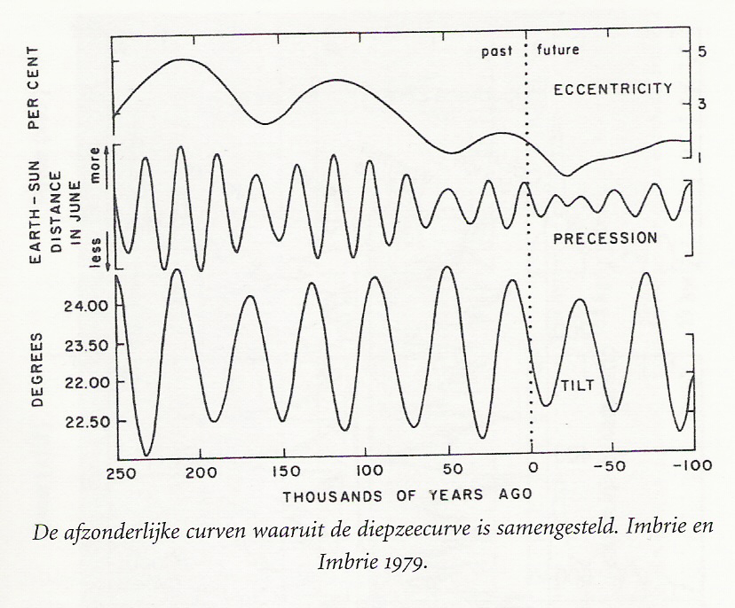

Nog veel langer terug in de tijd ontdekken we lange warme periodes, waarin zelfs geen poolijs voorkwam. Een belangrijke factor voor deze warme periode is de plaats van het land ten opzichte van de polen. Poolijs gedijt op land! Verder hebben hoge bergen ook invloed op het klimaat. Ook kan de uitstoot van CO₂ bij de vorming van Atlantische ruggen een rol gespeeld hebben.

Tellen we deze grafieken bij elkaar op dan krijgen we een staatje dat goed overeenkomt met de waarnemingen.
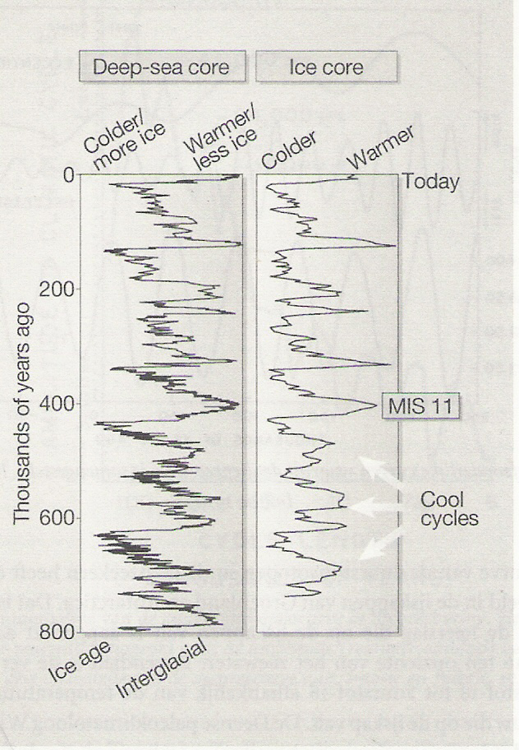

Er blijkt een grote overeenkomst te zijn tussen de metingen aan de Polen en metingen in de diepzee
- ijsboringen (tot 100.000 jaar terug op groenland en tot 740.000 jaar terug op Antartica)
- afzetting van kalk op de zeebodem
- koraalriffen en veenlagen (die het niveau van de zeespiegel aangeven)
- afzetting van slib of grind door rivieren (grind wijst op de nabijheid van gletsjers)
- verandering van het biotoop (planten en dieren zijn een aanwijzing voor het klimaat)

BIJLAGE 2: HOX-GENEN
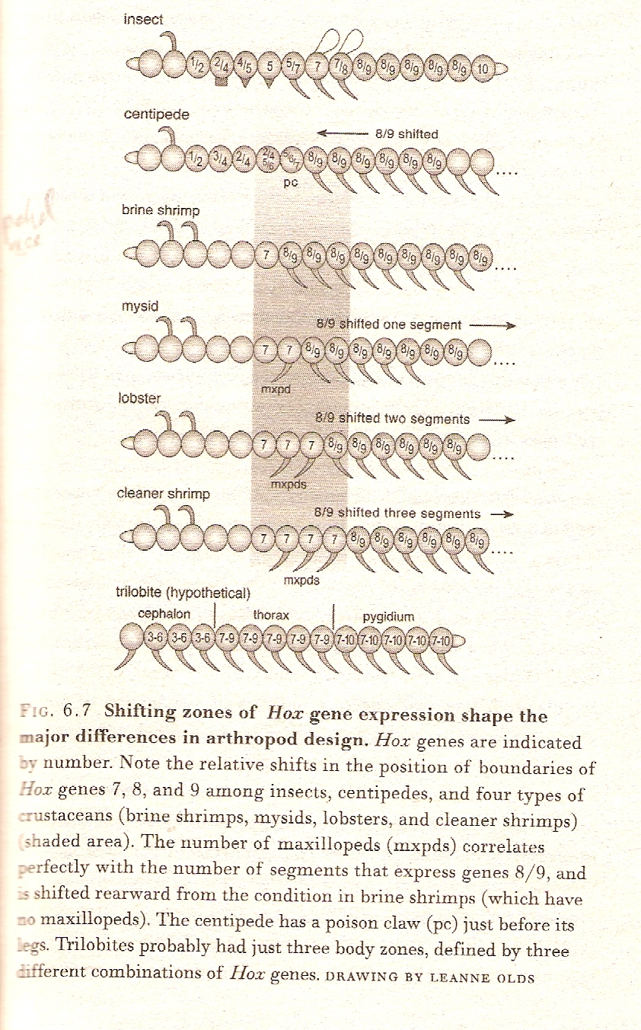
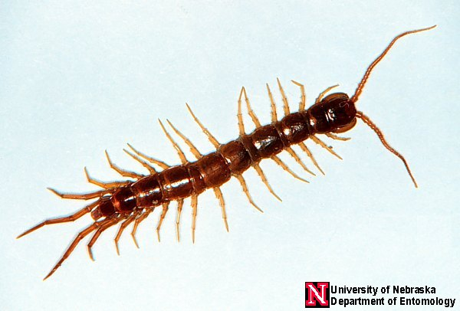
centiped

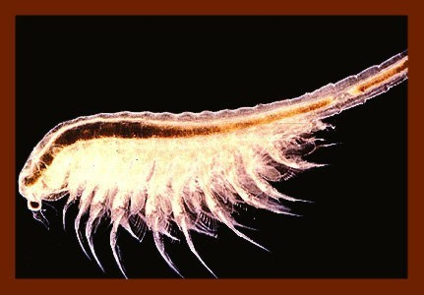
brine shrimp

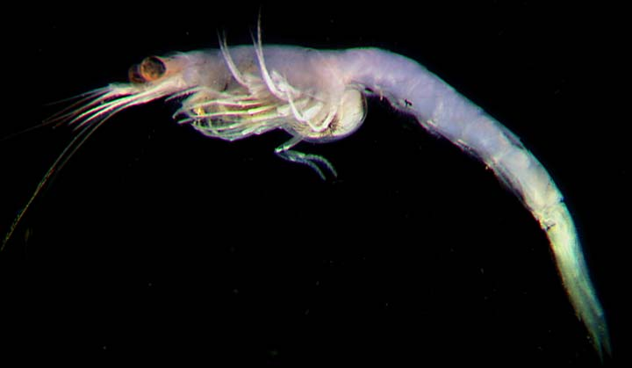
mysid

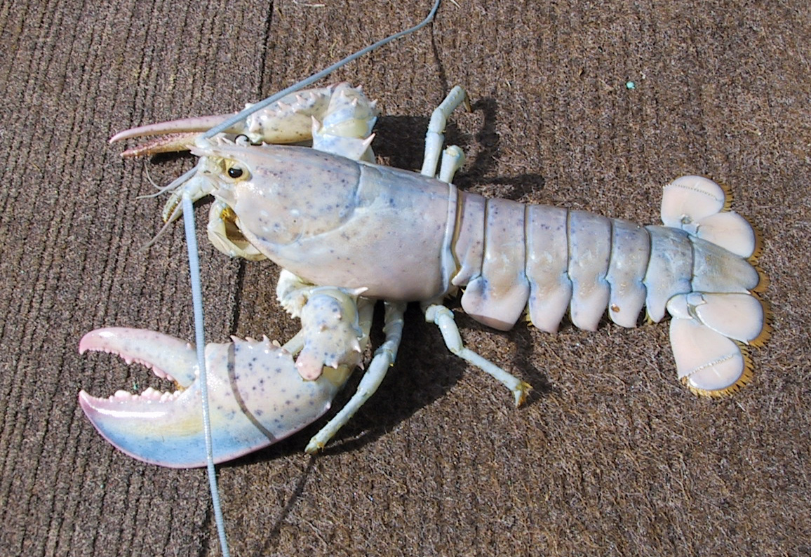
lobster
Fig 6.7 komt uit Sean Carroll, Endless forms most beautiful, Phoenix 2005
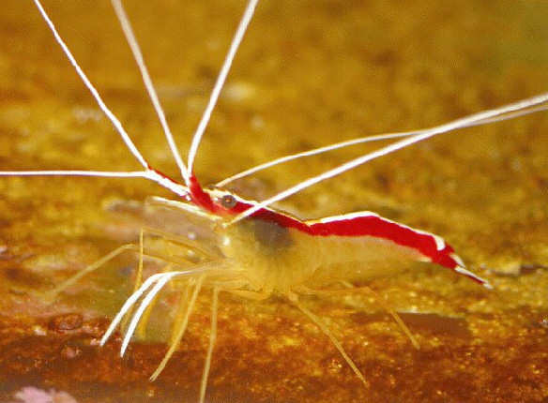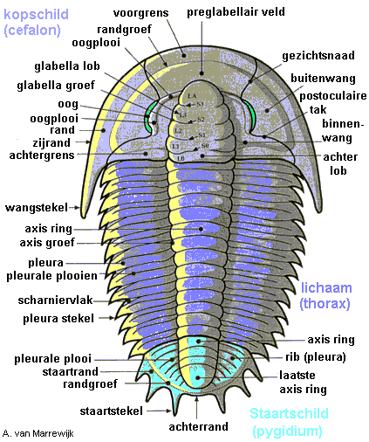
cleaner shrimp trilobiet
